心肺蘇生法

普段通りの呼吸がなかったら

**３０回** 胸骨圧迫

肩をたたきながら声をかける

**※高校生以上**

普段通りの呼吸を**１０秒**以内で調べる

返事がなかったら大声で協力者を

求める

**救急車**の要請と

**AED**を

持ってきて

もらう

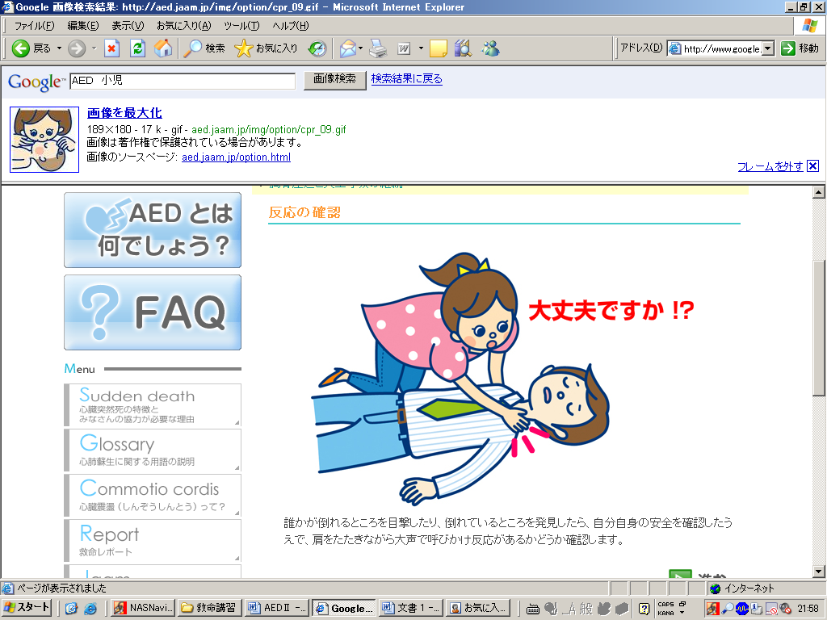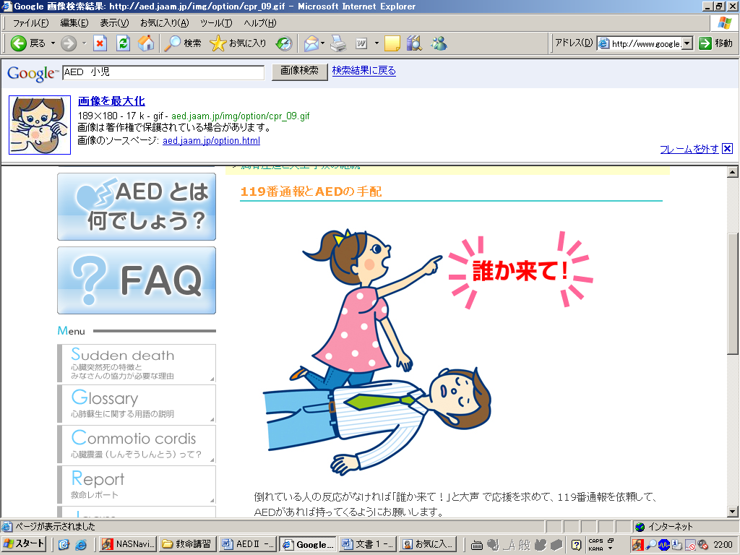

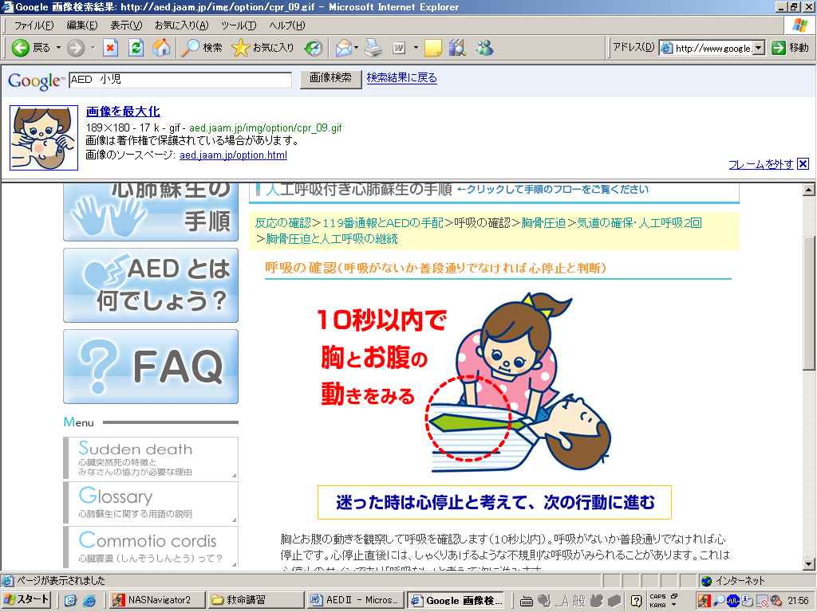

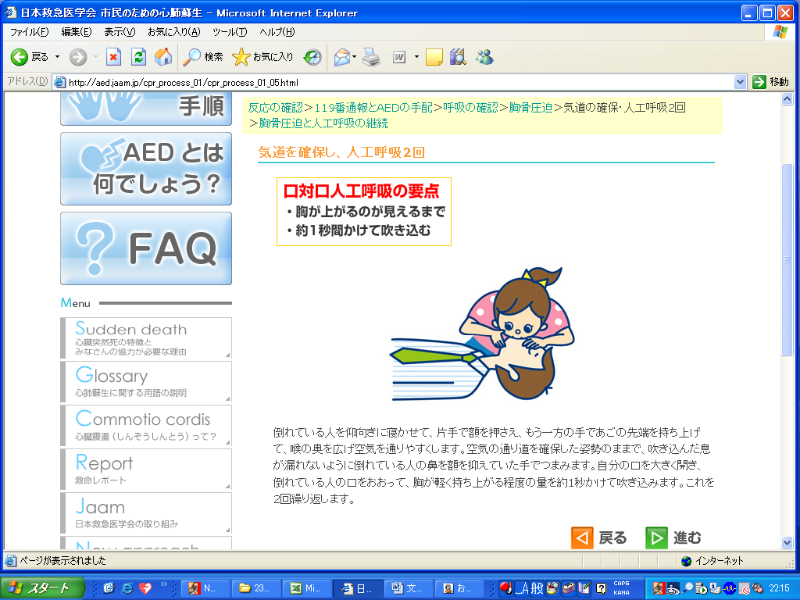

人工呼吸を**２回**

空気の通り道をつくる

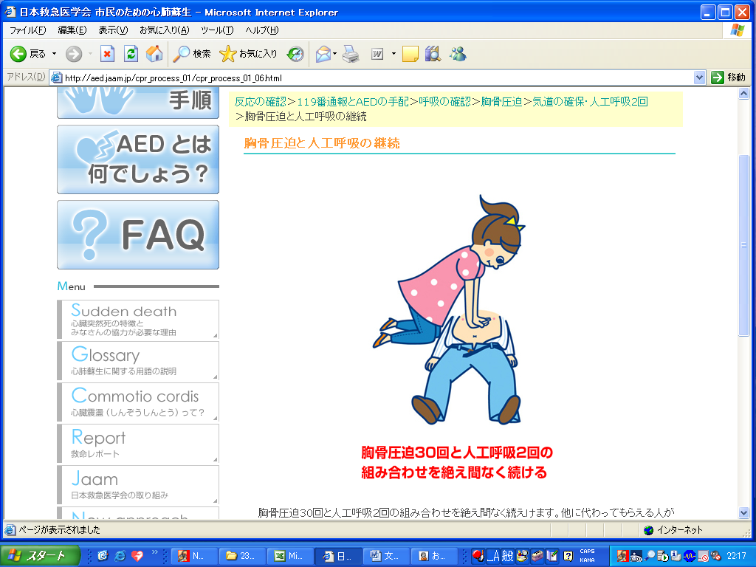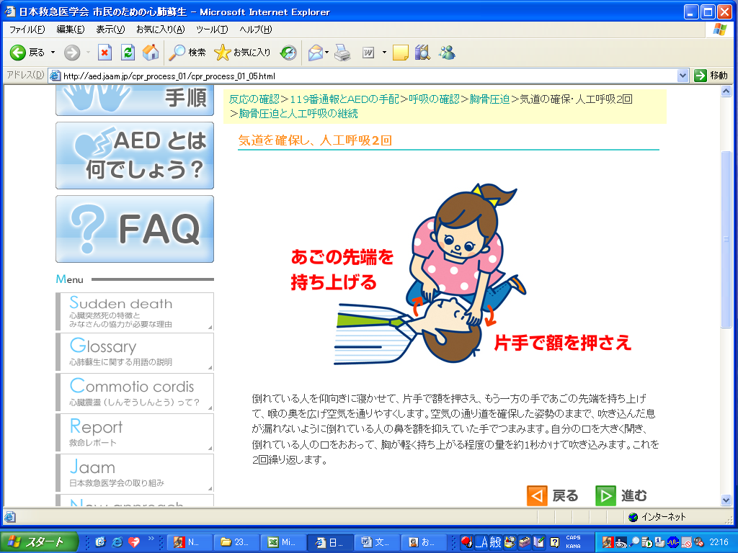

※鼻を

つまむ

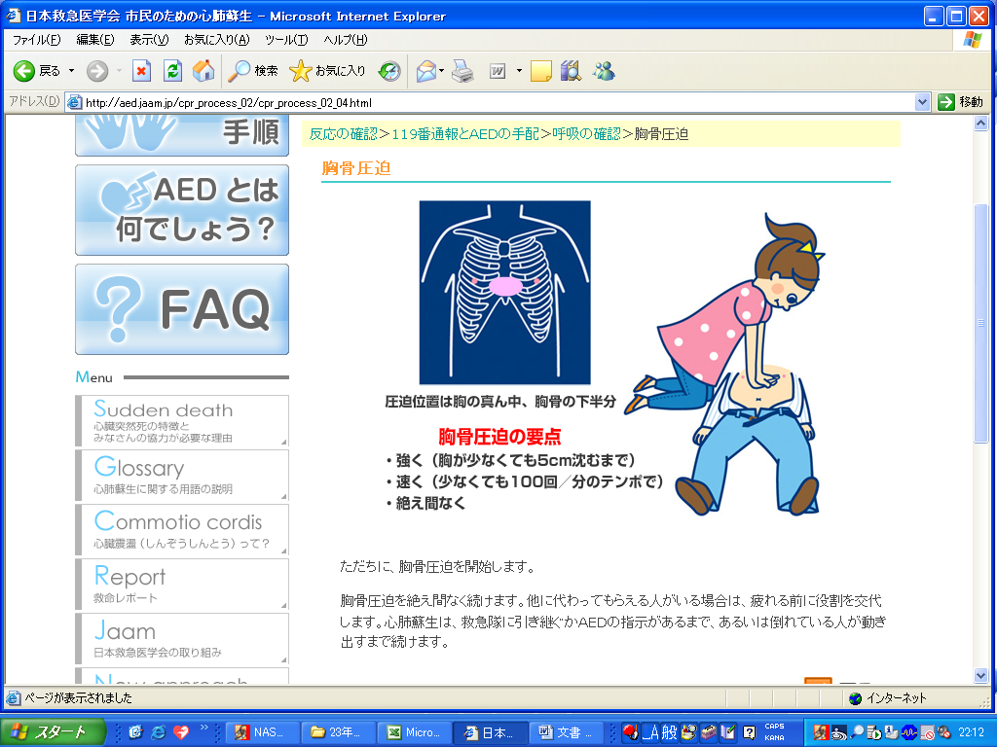

※圧迫位置は**胸の真ん中**

(胸骨の下半分)

※胸が軽く上がる程度

**強く**(胸が約5cm沈むまで)

**速く**(１分間に100～120回のテンポで)

**絶え間なく**

**救 命 の 連 鎖**

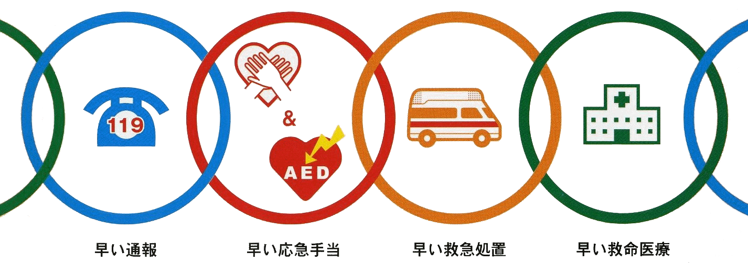

*Chain of Survival*

救急隊と

病院の処置

心肺蘇生法

＆

ＡＥＤ

早い

認識と通報

心停止の予防

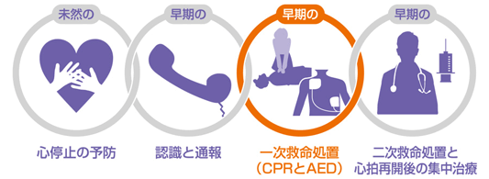



※普段通りの呼吸をしている

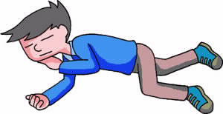

胸骨圧迫３０回と人工呼吸2回の

組み合わせを**絶え間なく続ける**

回復体位

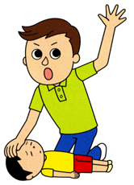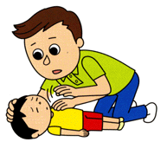0

**≪１歳～１５歳≫**

返事がなかったら大声で協力者を求める

**救急車**の要請と

**AED**を持ってきて

もらう

肩をたたきながら声をかける

普段通りの呼吸を**１０秒**以内で調べる

※胸と腹部の動きを見る



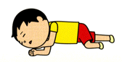

回復体位

※普段通りの呼吸をしている

普段通りの呼吸がなかったらすぐに**３０回** 胸骨圧迫

胸骨圧迫を行ったらすぐに

**２回**人工呼吸

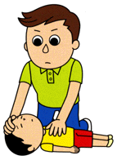

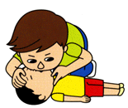

※胸骨下半分を

　片手

　もしくは

　両手で圧迫

※胸が軽く上がる程度

**※胸の厚さの１／３**

**救 命 の 連 鎖**

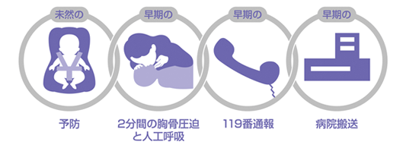

*Chain of Survival*

救急隊と

病院の処置

心肺蘇生法

＆

ＡＥＤ

早い

認識と通報

心停止の予防

心肺蘇生法

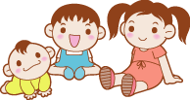

**３０回の**胸骨圧迫と

**2回**の人工呼吸を繰り返す

0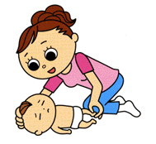



心肺蘇生法

足裏をくすぐりながら

声をかける

**≪0歳≫**

返事がなかったら大声で

協力者を求める

**救急車**の要請と

**ＡＥＤ**を

持ってきて

もらう

普段通りの呼吸を**１０秒**以内で調べる

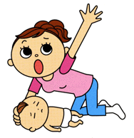

※胸と腹部の動きを見る



胸骨圧迫を行ったらすぐに

**２回**人工呼吸

普段通りの呼吸がなかったら

すぐに**３０回** 胸骨圧迫

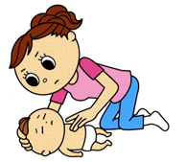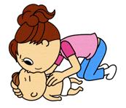



※胸が軽く上がる程度

※胸骨下半分を

指2本で圧迫

**３０回の**胸骨圧迫と

**2回**の人工呼吸を繰り返す

**※胸の厚さの１／３**

※鼻と口を同時に自分の口で覆う

**救 命 の 連 鎖**



*Chain of Survival*

救急隊と

病院の処置

心肺蘇生法

＆

ＡＥＤ

早い

認識と通報

心停止の予防

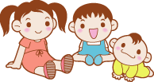

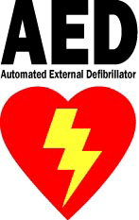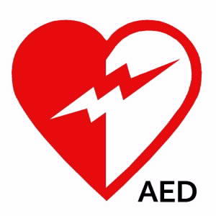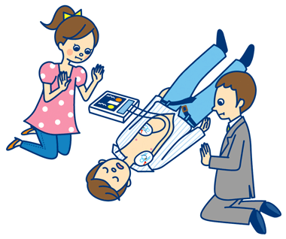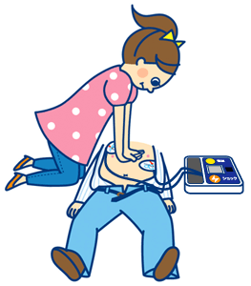

※AEDと

パッドは

そのままの

状態

**※　ポイント！**

・傷病者の胸が汗や水で濡れていないか

・胸に貼り薬がないか

・心臓ペースメーカーや除細動器が体内に埋め込まれていないか

・胸毛は濃くないか

・金属製のアクセサリーはあるか

すぐに心肺蘇生法

**自動体外式除細動器**

AEDから指示があれば

離れていることを確認して

ショックボタンを押す

傷病者から離れてもらう

体にパッドをしっかりと貼る

電源を入れる

* **未就学児には小児用パッド、**
* **小学生以上には成人用パッドを使用**

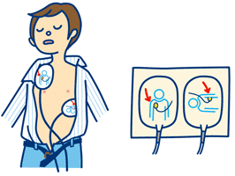

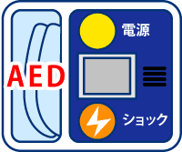

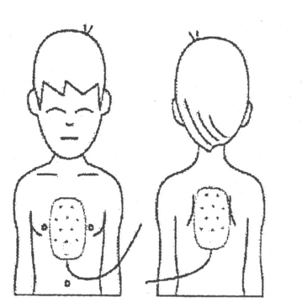

中にはコネクターを

接続するものもある



**生存退院率**

1分ごとに

７～１０％低下下

100

90

80

70

60

50

40

30

20

10

生存退院率(％)



0　　1　　2　　3　　4　　5　　6　　7　　8　　9

時間経過(分)